python实验报告3

学号：117060400120 姓名：程丽亚 班级：应用统计1班 指导老师：林卫中

实验名称：python第三章程序练习题

实验要求：掌握基本数据类型

实验题目：1.重量计算

2.天天向上续

3.回文数判断

实验结果：

1.

.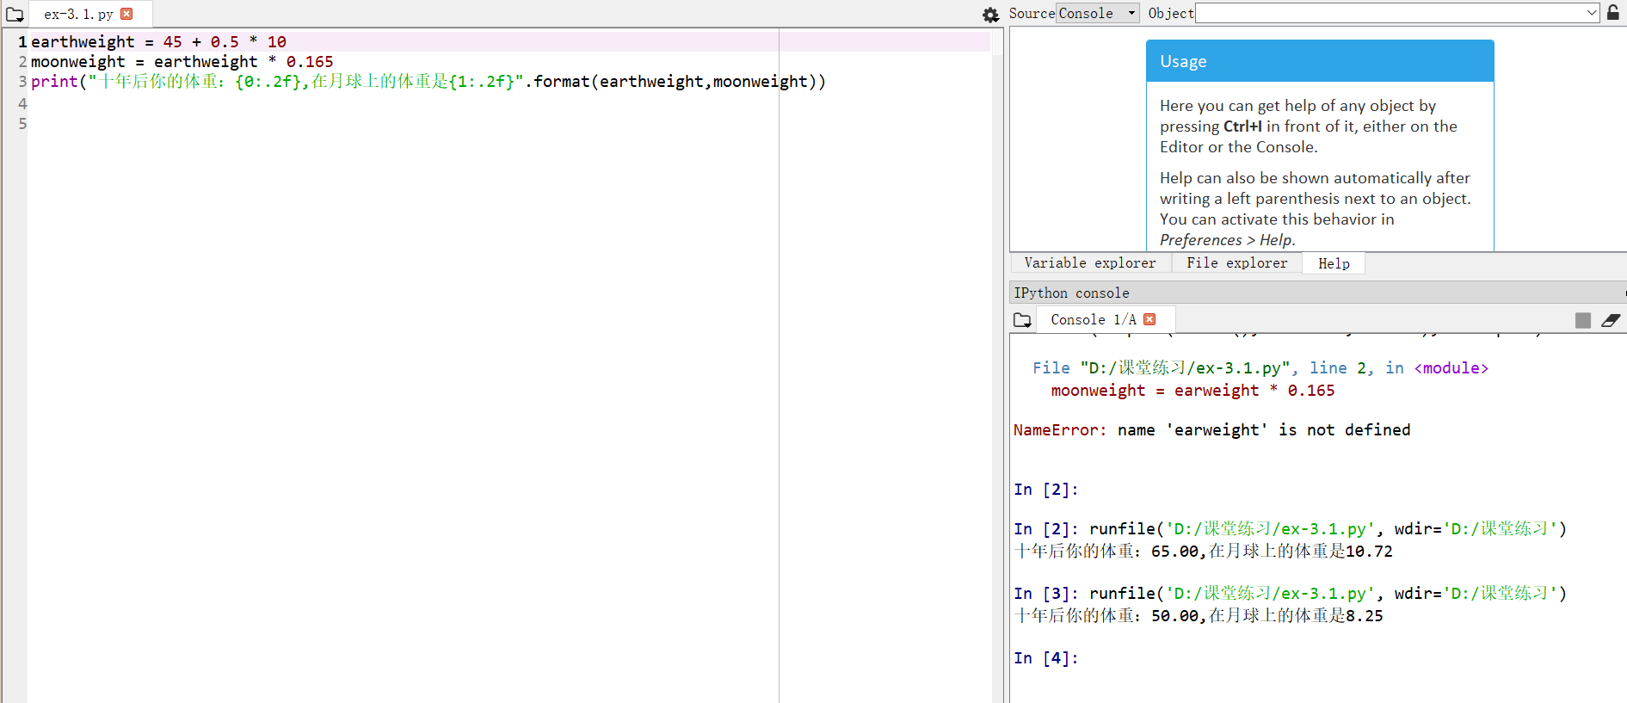

2.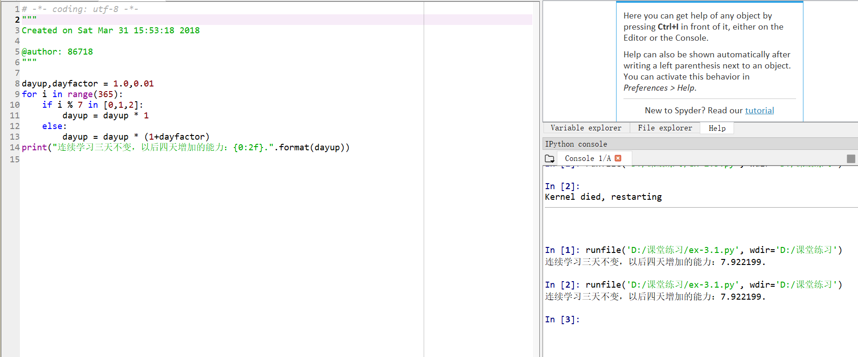

2.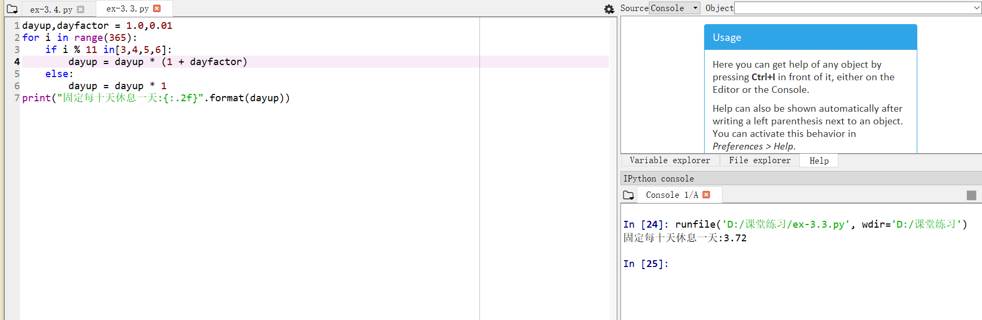

3.

